
Revista académica de economía con el Número Internacional Normalizado de Publicaciones Seriadas ISSN 1696-8352.
Número 30, septiembre 2004

COMPARACIÓN INTERNACIONAL.
El ÍNDICE DE DESARROLLO HUMANO
PARA 20 PAÍSES LATINOAMERICANOS
(1980-2005)

Autores. Dr. Elier Méndez Delgado.
ejmendez@fce.uclv.edu.cu
elierm@yahoo.com

M Sc. María del Carmen Lloret Feijóo.
mlloret@fce.uclv.edu.cu
mlloret1@yahoo.com

Universidad Central de Las Villas.

Para citar este artículo puede utilizar el siguiente formato:
Méndez Delgado, E. y Lloret Feijóo, M. C. (2004) “Comparación Internacional: El Índice de Desarrollo Humano para 20 Países Latinoamericanos (1980-2005)” en Observatorio de la Economía Latinoamericana Número 30. Texto completo en: http://www.eumed.net/cursecon/ecolat/index.htm

INTRODUCCIÓN.

El tema de la comparación internacional ha despertado mayor interés y ha ganado mayor amplitud; por lo que su estudio resulta interesante para los gobiernos y organismos internacionales; con frecuencia las informaciones sobre este tema son citadas como base para extraer conclusiones a largo plazo.
Los resultados alcanzados en el desarrollo económico y social de un determinado país, así como la rapidez de esta evolución en su contraste con los niveles registrados por otras naciones, permite ubicar la posición en que se sitúa en el contexto de los países observados.
El concepto de Desarrollo Humano es mucho más amplio que lo que se puede apreciar en cualquier índice, pero “el Índice de Desarrollo Humano (IDH) se ha convertido en una herramienta valiosísima para representar el desarrollo humano y el desempeño de un país en materia de desarrollo ---muy aproximadamente--- con una cifra” . En tal sentido este índice resulta de mucho interés para acercarse a la realidad y comparar determinados territorios o países; ese es precisamente el objetivo general de este trabajo, para ello se han tenido muy en cuenta los informes de Desarrollo Humano publicados hasta la fecha, la información oficial de la CEPAL, valiosos materiales de consulta, y algunas experiencias recogidas en trabajos realizados con anterioridad por los autores .

DESARROLLO
La comparación internacional surge a partir del interés creciente del individuo en conocer como viven las personas, como se desarrolla la economía, la cultura y la ciencia entre otras actividades en las diferentes regiones y países a través del tiempo.

¿Cuales son los antecedentes históricos de las comparaciones internacionales?

A finales del siglo XVII, para los años 1688 y 1695 se llevó a cabo la primera comparación del ingreso nacional entre países, -Inglaterra, Francia y Holanda- , la cual es atribuida al célebre matemático inglés Gregory King; a pesar de las primitivas interpretaciones del indicador y sus métodos de cálculo, este ha sido un importante trabajo de referencia.
En la segunda mitad del siglo XIX se hicieron experimentos similares por un grupo de ingleses -Leone Levi, Dudley Baxter y Michael Mulhall; a partir de 1881 M.Mulhall publicó la renta nacional de 18 países.
Durante el siglo XX aumentaron los estudios comparativos referentes a diversas economías y en este tiempo un mayor número de países realizaron cálculos de la renta nacional, lo que amplió las posibilidades de comparación.
En 1919 el economista inglés Stamp, en el estudio escrito para la Sociedad Estadística Real Inglesa analizó el método de cálculo de la renta nacional de los diferentes países y como conclusión brindó una tabla para diez países -Inglaterra, Estados Unidos, Alemania, Francia, Italia, Hungría, España, Australia, Canadá y Japón.
Entre las comparaciones internacionales realizadas después de la 1ra Guerra Mundial se encuentran los trabajos del estadístico y economista italiano Conrado Gini, los cuales fueron realizados por encargo de la liga de las Naciones; en 1925 comparó el ingreso nacional per cápita de cinco países -Inglaterra, Bélgica, Francia, Italia y EE.UU. -para los años 1914 y 1925. En el recalculo de las monedas utilizó la tasa oficial de cambio vigente en cada año.
En el período siguiente, la Liga de las Naciones y su sucesora Naciones Unidas fueron las primeras patrocinadoras de las comparaciones del ingreso, a partir de entonces los esfuerzos se encaminaron en la armonización del cálculo del ingreso nacional, la publicación de algunas series de índices como también en la reorganización de la tasa oficial de cambio buscando fidelidad en el poder adquisitivo de las monedas y en el precio patrón de los bienes que constituyen el ingreso nacional.
Otro de los grandes en el campo de las comparaciones internacionales y que es tomado como modelo de referencia es Colin Clark, su importancia está dada no sólo por el análisis económico de Las Condiciones del Progreso sino porque contiene abundante información acerca de la estadística comparativa. En 1938 propuso y realizó la medición del ingreso nacional de varios países en una unidad internacional, así determinó la cantidad de artículos y servicios que podían ser comparados en los EE.UU. en los años 1925-1934 por un dólar; Clark de igual forma, construyó esta unidad de consumo para los países de bajo desarrollo denominada unidad oriental tomando como base la rupia india.
La primera comparación macroeconómica de grandes proporciones está unida a los nombres de Milton Gilbert e Irving Kravis, ellos en el marco de la OEEC -Organización para la colaboración Económica Europea - en 1950 compararon el ingreso nacional de cinco países - Estados Unidos, Inglaterra, Francia, RFA e Italia-, posteriormente, en 1955 incorporaron cuatro países más de Europa Occidental-Dinamarca, Noruega, Bélgica y Holanda-, este trabajo abrió un nuevo capítulo en la historia de las comparaciones internacionales. Los autores recalcularon los datos de cada país expresado en sus respectivas monedas en una moneda única (dólar), además demostraron que el supuesto de utilizar la tasa oficial de cambio era engañoso.
Posteriormente en 1959, bajo el auspicio de la OEEC y el Dpto. de Aplicaciones Económicas de la Universidad de Cambridge, Débora Paige y Galtfried Bombach llevaron a efecto una detallada comparación de la producción y la productividad de Inglaterra y Estados Unidos.
En relación a comparaciones entre países que tenían economía centralmente planificada se iniciaron en la década de los años 50, y se destacan las organizadas por el grupo de trabajo de "Ingreso Nacional de la Comisión Permanente Económica" del Consejo de Ayuda Mutua Económica (CAME) y que abarcó cinco agregados: la producción industrial, la producción bruta y final agropecuaria, las inversiones, la acumulación y el consumo de la población.
La comparación entre países de diferentes sistemas sociales y distintos niveles de desarrollo sobre la base del PIB se realizó en 1968 por el Comité‚ Estadístico de las Naciones Unidas -por el nombrado proyecto de comparaciones internacionales o Índice de Precio al Consumidor (IPC)-. El proyecto fue dirigido por Irving Kravis y su organización fue una responsabilidad conjunta de la Oficina de Estadística de la Naciones Unidas, el Banco Mundial y la Universidad de Pennsylvania.
Paralelamente a estos trabajos se han llevado a cabo diferentes estudios comparativos relacionados con otros aspectos de la vida económica y social, por ejemplo entre 1908 y 1911 la Junta de comercio del Reino Unido comparó el salario, el costo de los alimentos y la vivienda de algunos países europeos y los Estados Unidos, Así mismo, en la década de los años 20 la Oficina Internacional del Trabajo recopiló una serie de datos no sólo para las comparaciones generales del costo de la vida y los salarios sino que también efectuó estudios en sectores específicos.
A partir de estos trabajos realizados en esta temática, es que se han incrementado no sólo el número de comparaciones e indicadores sino que también han surgido diferentes métodos estadístico-Matemáticos que han posibilitado el enriquecimiento del estudio de esta problemática.
En los últimos años se han valorado y considerado muchos indicadores económicos y sociales para medir y comparar el desempeño de los países. Por ejemplo el Producto Interno Bruto per cápita, el Producto Nacional Bruto, el índice de la Relación de Intercambio, el Poder de Compra de las Exportaciones, el Efecto de la Relación de Intercambio, etc. etc., desde el punto de vista social se ha valorado considerables indicadores; digamos por ejemplo, la esperanza de vida, la mortalidad infantil, grado promedio de escolaridad, etc. etc., pero el Índice de Desarrollo Humano hasta donde conocemos es lo más acabado en materia de comparación internacional. Sin embargo es conocido que el Informe de Desarrollo Humano incluye cada año una nueva edición del IDH, donde considera nuevas dimensiones del desarrollo humano; este índice continúa recibiendo extensa cobertura en los medios de prensa y además llama la atención pública y genera con frecuencia interesantes polémicas y debates entre políticos y el público en general. Estos incidentes generalmente son considerados como oportunidad para promover mejoras en la capacidad estadística nacional y promover una mejor coordinación entre los agentes de las estadísticas nacionales e internacionales, en tal sentido se puede desempeñar un papel más activo en tales esfuerzos. Cuando se han presentado estas discrepancias en torno a los datos, generalmente se enlazar las autoridades nacionales e internacionales para resolver estas discrepancias; en algunos casos se ha promovido por medio de esto mejoras en los datos internacionales.
El IDH ha probado ser una herramienta para promover el paradigma del desarrollo humano y dejar de enfocar el PIB per capita como medida de desarrollo humano; sin embargo el reto de este índice sigue siendo; ¿cómo debe ser usado?. Sostenemos el criterio que los cambios en la clasificación de un año al otro distraen del objetivo general por el cual se ha realizado este índice; en tal sentido proponemos en este trabajo comparar indicadores homogéneos durante los 25 años analizados entre los 20 países seleccionados.
Resulta inexplicable los cambios tan bruscos que a veces se dan en la clasificación de un año al otro, y además el cómo se tratan las diferencias entre las fuentes de datos nacionales e internacionales. (Esto son serios obstáculos que a nuestro modo de ver se deberán vencer para realizar una buena comparación).
El IDH pretendió entre otros propósitos. controlar y prever el progreso en el largo plazo del desarrollo humano, por ejemplo la esperanza de vida y la tasa de alfabetización son dos de los componentes principales de este índice, y responden muy lentamente a la intervención de políticas que se sigan en los países; sin embargo se pueden observar cambios significativos de un año a otro, además en las revisiones realizadas en las series de datos, se presentan cambios en oportunidades significativos de las variables de entrada, que se traducen a cambios en la clasificación del índice. Por estas razones, no se pueden construir tendencias de IDH basados en datos de diversas ediciones. A modo de ejemplo cuando se analiza la posición que ocupa cada país de un año a otro se observa una variación considerable como se puede apreciar en la Tabla No. 1 que sigue a continuación; esto ocurre porque no siempre se emplean los mismos indicadores para la conformación del índice de un año a otro.

Tabla No. 1
Posición que ha ocupado Cuba en algunos Informes de Desarrollo Humano.
Años | Valor del IDH | Clasificación según el IDH | Total de países analizados | Desarrollo alcanzado en (%) | Desarrollo por alcanzar en (%)
1990 | 0.877 | 92 | 130 | 29.24 | 70.76
1992 | 0.732 | 61 | 160 | 61.87 | 38.13
1993 | 0.711 | 71 | 173 | 58.96 | 41.04
1994 | 0.666 | 89 | 173 | 48.56 | 51.44
1997 | 0.723 | 86 | 175 | 50.86 | 49.14
1998 | 0.729 | 85 | 174 | 51.15 | 48.85
1999 | 0.765 | 58 | 174 | 66.67 | 33.33
2000 | 0.783 | 56 | 174 | 67.81 | 32.19
2004 | 0.809 | 52 | 177 | 70.62 | 29.38
Fuente: Elaborado por los autores a partir de la información obtenida de los Informes de Desarrollo Humano.

Con la excepción del período de crisis más profundo de la economía cubana el año 1994, en el resto de los años analizados el desarrollo humano alcanzado es mayor cada año; sin embargo si los indicadores fueran homogéneos el valor del IDH tendría un comportamiento más estable.
Además como se puede apreciar en la Tabla No. 2 y 3 en un año se emplean comparaciones donde el factor tiempo distorsiona la medición objetiva del resultado, no solo del índice, sino de otros indicadores como puede ser la distribución del ingreso; por lo que a los efectos de la comparación esto constituye una debilidad de los Informe de Desarrollo Humano como elementos de comparación.
Tabla No. 2
Países con más mala distribución del ingreso en el mundo según el Informe PNUD 2003.

Países con mejor distribución del ingreso en el mundo.

Tabla No. 3
Países con más mala distribución del ingreso en el mundo según el Informe PNUD 2004.

Países con mejor distribución del ingreso en el mundo.

Para explicar de una mejor forma las diferencias en IDH entre informes recientes se ha preparado una tabla que contiene el IDH de uno de los últimos informes (año 2001) y lo que debería haber sido en el año anterior (año 2000), basados en datos comparables y revisados (ver. http://hdr.undp.org/reports/global/2003/. Demuestra cómo el IDH ha cambiado.
Un elemento adicional que debilita la comparación internacional es que los datos internacionales usados para calcular el IDH no siempre son consistentes y coinciden con los datos disponibles en un país; varias razones explican estas diferencias. Primero, pueden existir dificultades en la coordinación entre las instituciones de estadísticas nacionales e internacionales, que significa que las agencias internacionales no siempre tienen los datos más actualizados de algunos países. Segundo, en algunos casos hay ajustes en los datos nacionales alguno de los cuales son necesarios debido a la pobre calidad de las información estadística; y en otros, por discrepancias entre las estimaciones nacionales e internacionales que pueden ocurrir como resultado del proceso de armonización internacional. Cualquiera que sea la razón, estas discrepancias requieren ser explicada o resueltas para proteger la credibilidad del IDH.

La comparación internacional, la utilización del IDH y sus problemáticas.
Las comparaciones internacionales tienen como objeto comparar a cada país y sus resultados en el desarrollo económico; sin embargo para poder medir este desarrollo, sólo se podría lograr, sí se compara la situación de determinado país con otros. Se puede creer que el estudio de las comparaciones es simple, complejos, difíciles y hasta imposible de realizar; en tal sentido existe variedad de criterios y algunos estudiosos del tema efectuaron comparaciones directas de indicadores sin la utilización de métodos estadísticos-matemáticos y exentos de complejidades metodológicas; asimismo otros realizaron estudios comparativos que exigieron de requerimientos más profundos y que determinaron el surgimiento de diferentes factores que contribuyen en la ampliación de la problemática de las comparaciones.
Entre los factores que inciden en la ejecución de las comparaciones internacionales se debe mencionar la comparabilidad estadística; esto significa que en primer lugar es necesario determinar las diferencias de contenido y asegurar la similitud del mismo.
En la comparabilidad se presenta también como un obstáculo, la composición interna de la categoría que forma el objeto de comparación -comparabilidad estructural-, es decir que los países no sólo producen o consumen en cantidades diferentes sino que producen y consumen los mismos bienes u otros con una composición distinta; estas diferencias estructurales frenan las comparaciones de nivel y limitan la posibilidad de interpretación. Teniendo presente los aspectos anteriores se puede precisar que la calidad de toda comparación depende de la comparabilidad estadística, de la similitud estructural, así como de los métodos estadísticos empleados.
Otra de las causas que atenta contra la comparabilidad son las diferencias institucionales y organizativas que aparecen en las comparaciones de países con diferentes sistemas socio-económico.
En particular, a las comparaciones en valor se le adicionan una serie de problemas entre los que destacan:
- el sistema de formación de precios de los bienes en cada país comparado es generalmente diferente.
- la ubicación geográfica que determina en gran medida aspectos tales como son: hábitos de consumo y de vida diferentes.
- la selección adecuada del método para calcular la paridad del poder adquisitivo de la moneda -ya que los resultados dependen en gran medida del método empleado.
- el tratamiento dado a las mercancías y servicios que en algunos países son gratuitos o parcialmente gratuitos y en otros no.
Unido a los problemas antes mencionados se puede adicionar el que, en algunas organizaciones internacionales intervienen países de economías muy desarrolladas y otros en vías de desarrollo muy pobres con desiguales recursos financieros y estos trabajos demandan un determinado presupuesto, que no siempre existen.

Elementos a tener en cuenta para mejorar el cálculo y la credibilidad del IDH.

- No resulta fácil explicarle a los interesados en los resultados de este índice las diferencias que subyacen con los cambios de las variables o indicadores cada año.
- Pueden existir discrepancias entre los datos nacionales e internacionales para el cálculo del IDH para los países en sectores como la Salud, la Educación y las estimaciones que se hacen del PIB en cada País.
- Deberán seguirse procedimientos o métodos de estimación sobre bases metodológicas comunes para el cálculo de los indicadores que conforman el IDH (esto puede variar en dependencia de cada país).

EL IDH PARA 20 PAÍSES DE AMÉRICA LATINA ENTRE 1980 Y EL 2005

Este es un índice compuesto por indicadores que de algún modo reflejan los adelantos y oportunidades que tiene el hombre. Los informes de Desarrollo Humano publicados hasta la fecha reconocen tres dimensiones fundamentales que reflejan el desarrollo humano. 1-) Una vida larga y saludable.
2-) La adquisición de conocimientos, y
3-) El acceso a recursos que le permitan tener un nivel decente de vida.
En este caso se han escogido cuatro variables para representar esas tres dimensiones: la esperanza de vida, la mortalidad infantil, la tasa de analfabetismo y el crecimiento del PIB por habitante.
El IDH reduce los indicadores básicos a una medida homogénea al medir el adelanto de cada país por el resultado del indicador; los rangos del resultado del IDH oscilan entre 0 y 1 y cada uno de los 20 países analizados se encuentra ubicado en este rango; el resultado de este índice posibilita la medición del desarrollo y por tanto la comparación en esos indicadores entre cada uno de los países analizados.
En este trabajo se ha considerado como base la evolución que han presentado los indicadores antes señalados en los veinte países seleccionados desde 1980 hasta 2005, de igual modo se analizan los resultados alcanzados, lo que nos ayudará a ver la diferencia de desarrollo que pueda existir entre ellos.
Variables utilizadas para el cálculo del índice.
Tasa de analfabetismo de la población de 15 años y más (X1):
La población analfabeta está definida como aquella que no es capaz de leer y escribir un relato simple y breve relativo a su vida cotidiana.
Esperanza de vida (X2):
Es el número medio de años que vivirá en promedio cada recién nacido de una cohorte hipotética sometida durante su vida a una determinada ley de mortalidad.
Tasa de mortalidad infantil (X3):
Las defunciones de niños de 0 a 1 año de edad por cada mil nacidos vivos.
Crecimiento del PIB (X4):
El crecimiento del PIB por habitantes a precios constantes.
Se decidió por estas variables, pues las mismas recogen las tres dimensiones principales que antes se mencionaron. Por ejemplo cuando se habla de Una vida larga y saludable, se encuentra expresada en una alta esperanza de vida y en una baja tasa de mortalidad infantil, pues estas variables recogen dentro de si, datos importantes como lo son la calidad de los servicios básicos de medicina, pediatría, ginecología, enfermería, saneamiento ambiental entre otros; además de ser un reflejo del funcionamiento de la asistencia social, hogares de ancianos; por otra parte, de forma indirecta, en ellas se pude valorar las condiciones que presentan los hospitales, policlínicos, puestos médicos, bancos de sangre, el servicio de la cruz roja y el personal vinculado a esta esfera.
Al hablar de conocimientos se ve expresado en una baja tasa de analfabetismo, con la que se garantiza en gran medida el acceso mayoritario a la educación, personal calificado disponible, cantidad de escuelas y centros de educación superior y además esto es resultado de programas y políticas sociales que trace cada país.
Cuando se habla de Nivel decente de vida se ve representado de algún modo con el crecimiento del PIB por habitantes que nos dice cuanto le corresponde a cada persona como promedio; también aquí se aprecia el resultado general del proceso económico en su conjunto, el cual influye en las condiciones de vida de cada individuo.
Los Países seleccionados para el cálculo del IDH son:
- Argentina
- Bolivia
- Brasil
- Chile
- Colombia
- Costa Rica
- Cuba
- Ecuador
- El Salvador
- Guatemala
- Haití
- Honduras
- México
- Nicaragua
- Panamá
- Paraguay
- Perú
- República Dominicana
- Uruguay
- Venezuela

PROCEDIMIENTO DEL CÁLCULO DEL IDH
La conformación de dicho índice cuenta de tres pasos.
1- Consiste en delimitar las privaciones que sufre un país en cada una de las cuatro variables analizadas. Se determina un valor máximo y uno mínimo (máxima privación) para cada una de las tres variables, basándose en los valores reales analizados. En cuanto al valor máximo (adecuado o deseado), así como el mínimo (máxima privación) de los indicadores mortalidad infantil y tasa de analfabetismo por tener un comportamiento que difiere de los demás indicadores, se toma el valor real mínimo, como el valor deseado y el real máximo, como el de máxima privación.

La medida de privación clasifica a un país en el rango de cero a uno. El índice de privación se puede calcular de la siguiente forma.
$$\text{IPij}=\frac{\text{Max}\text{.}\text{Xi}−\text{Xij}}{\text{Max}\text{.}\text{Xi}−\text{Min}\text{.}\text{Xi}}$$
Donde:
Ipij - Índice de privación del indicador i en el país j.
Xij - Valor del indicador i en el país j.
Max. Xi- Valor máximo del indicador i.
Min. Xi- Valor mínimo del indicador i.

2- Definir un indicador promedio de privación. Esto se hace calculando un promedio de los cuatro indicadores.
$$\text{Ippj}=1/4\sum_{i=1}^{4}{\text{Ipij}}$$

Ippj - Índice de privación promedio por país j.
3- Hallar el IDH como sigue:

IDH = 1 – Ippj

Conociendo que los indicadores empleados son:

X1- Tasa de analfabetismo de la población de 15 años y más.
X2- Esperanza de vida.
X3-Tasa de mortalidad infantil.
X4-Crecimiento per cápita del PIB.
Se procede a un ejemplo del cálculo del IDH para Cuba en el período 1995-2000.
Conceptos | X1 |  |  | X2 |  |  | X3 |  |  | X4
Conceptos | total | H | M | total | H | M | total | H | M | total | H | M
Máximo  (Valor deseado) | 2.65 | 3.15 | 2.25 | 76.5 | 78.9 | 74.3 | 7.5 | 9.2 | 5.8 | 5.2 | 5.2 | 5.2
Mínimo  (Valor de privación) | 52.75 | 50.35 | 54.95 | 57.2 | 58.7 | 55.8 | 66.1 | 70 | 62 | -1.5 | -1.5 | -1.5
Cuba Xij | 3.7 | 3.6 | 3.8 | 76 | 78 | 74.2 | 7.5 | 9.2 | 5.8 | 3.8 | 3.8 | 3.8
(Máx Xi - Xij) | -1.05 | -0.45 | -1.55 | 0.5 | 0.9 | 0.1 | 0 | 0 | 0 | 1.4 | 1.4 | 1.4
(Máx Xi-Mín Xi) | -50.1 | -47.2 | -52.7 | 19.3 | 20.2 | 18.5 | -58.6 | -60.8 | -56.2 | 6.7 | 6.7 | 6.7
Ïndice de privación | 0.02 | 0.01 | 0.03 | 0.03 | 0.04 | 0.01 | 0 | 0 | 0 | 0.21 | 0.21 | 0.21
Fuente: Cálculos efectuados por los autores a partir de los datos obtenidos en el anexo. Pág. 3, 9, 16, 22.

El índice de privación promedio (Ippj), para el país j se determina de la siguiente forma:
$$\text{Ippj}=1/4\sum_{i=1}^{4}{\text{Ipij}}$$
Por lo tanto Ippj (total) = 1/4(0.02+0.03+0+0.21)
Por lo tanto Ippj (hombres) = 1/4(0.01+0.04+0+0.21)
Por lo tanto Ippj (mujeres) = 1/4(0.03+0.01+0+0.21)

Índice de Desarrollo Humano (total) = 1 – 0.06 = 0.9350
Índice de Desarrollo Humano (hombres) = 1 – 0.06 = 0.9350
Índice de Desarrollo Humano (mujeres) = 1 – 0.06 = 0.9375
Resultados del cálculo del IDH para los países de América Latina.

Teniendo en cuenta que los valores, máximo y mínimo del IDH se reducen a una escala de entre 0 y 1, y considerando que durante los períodos analizados el valor promedio fue de 0.63 se clasificarán los países de la siguiente forma:
- Países con mayor nivel de desarrollo: a partir de 0.8
- Países con nivel medio de desarrollo: desde 0.63 hasta 0.79
- Países con bajo nivel de desarrollo: menos de 0.63
De acuerdo con la anterior se clasifican a los países como a continuación se presentan: (Se tiene en cuenta datos promedios que incluyen todos los períodos analizados)
Mayor nivel de desarrollo
- Chile, 0.90
- Cuba, 0.89
- Costa rica, 0.87
- Uruguay, 0.80
Nivel medio de desarrollo
- Panamá, 0.79
- Argentina, 0.75
- Venezuela, 0.73
- Colombia, 0.71
- México, 0.71
- Paraguay, 0.65
Bajo nivel de desarrollo

- Ecuador, 0.62
- República Dominicana, 0.62
- Brasil, 0.58
- Perú, 0.55
- El Salvador, 0.55
- Honduras, 0.53
- Nicaragua, 0.43
- Guatemala, 0.40
- Bolivia, 0.36
- Haití, 0.08

Esta clasificación se puede apreciar mejor en el siguiente gráfico.

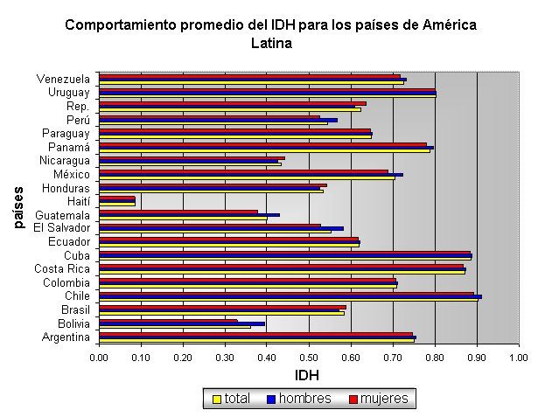

Un aspecto de interés resulta la clasificación actual que presenta este mismo grupo de países, pues esto permitiría ver un poco la evolución de los mismos de manera conjunta.

Clasificación según nivel de desarrollo para el período 2000-2005
Mayor nivel de desarrollo
- Cuba, 0.94
- Chile, 0.89
- Costa Rica, 0.84
Nivel medio de desarrollo
- Venezuela, 0.79
- Panamá, 0.75
- Uruguay, 0.73
- Ecuador, 0.71
- Colombia, 0.69
- México, 0.66
- Argentina, 0.64
- Paraguay, 0.64
Bajo nivel de desarrollo
- República Dominicana, 0.62
- El Salvador, 0.61
- Brasil, 0.59
- Honduras, 0.58
- Perú, 0.57
- Nicaragua, 0.49
- Guatemala, 0.41
- Bolivia, 0.39
- Haití, 0.08

El siguiente gráfico complementa la anterior clasificación:

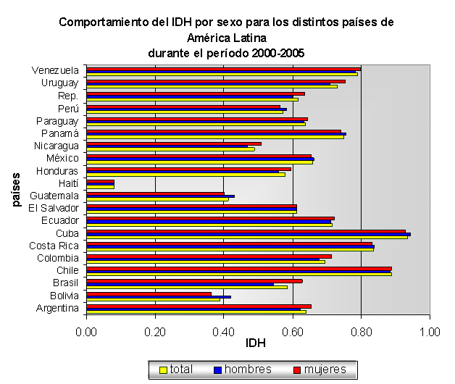
Si hacemos un pequeño análisis a partir de la comparación de los anteriores gráficos, sería fácil notar que Cuba, Ecuador, El Salvador, Honduras, Nicaragua y Venezuela se encuentran actualmente en un nivel de desarrollo significativamente (al menos 0.05 de diferencia) superior a su habitual promedio. Aspecto este positivo para dichos países, pues refleja su evolución en los indicadores tratados, a pesar de que no todos se encuentran entre los países de más alto nivel de desarrollo de América Latina.
Por otra parte me gustaría resaltar la crítica situación en que se encuentra Haití, ya que es el único caso que se encuentra muy por debajo de la ya alarmante cifra de 0.30, (IDH = 0.08), luciendo los peores resultados en indicadores de extremo interés social como lo es la tasa de mortalidad infantil donde posee la desalentadora cifra de 59.1 (por cada mil nacidos vivos), cifra que vale señalar a mejorado considerablemente si tomamos como referencia períodos anteriores donde ascendía a 122.1 (por cada mil nacidos vivos)
En lo que al comportamiento por sexo se refiere, podemos decir que aunque en todos los casos no ocurre de igual forma, el comportamiento promedio nos indica que ha habido una tendencia a elevar el nivel de desarrollo femenino haciendo notar que el indicador que más ha influido en esto es precisamente la Tasa de Mortalidad Infantil, que de forma regular es más elevada en el sexo masculino, otro indicador que ejerció alguna influencia fue la Tasa de Analfabetismo.
En los siguiente gráfico se puede apreciar la tendencia promedio y por país del IDH.
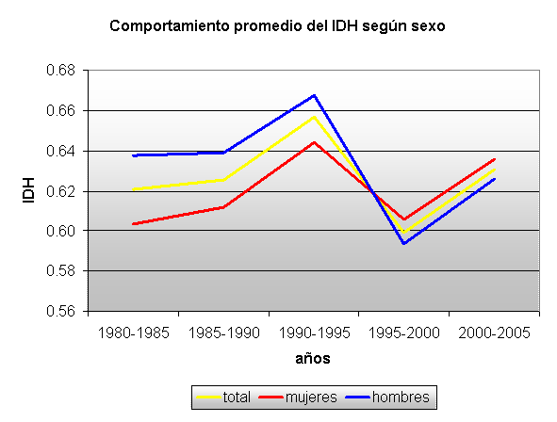
Representación gráfica de los resultados obtenidos
A continuación, se mostrará en forma de tabla y gráfica, el comportamiento del IDH a lo largo del período analizado para cada país, comparado con el comportamiento promedio.
CÁLCULO DEL IDH
AÑOS |  | 1980-1985 |  |  | 1985-1990 |  |  | 1990-1995 |  |  | 1995-2000 |  |  | 2000-2005 |  |  | promedio
países | total | hombres | mujeres | total | hombres | mujeres | total | hombres | mujeres | total | hombres | mujeres | total | hombres | mujeres | total | hombres | mujeres
Argentina | 0.78 | 0.80 | 0.76 | 0.77 | 0.78 | 0.75 | 0.86 | 0.87 | 0.84 | 0.71 | 0.69 | 0.73 | 0.64 | 0.62 | 0.66 | 0.75 | 0.75 | 0.75
Bolivia | 0.29 | 0.33 | 0.25 | 0.37 | 0.41 | 0.34 | 0.41 | 0.45 | 0.38 | 0.34 | 0.37 | 0.31 | 0.39 | 0.42 | 0.36 | 0.36 | 0.40 | 0.33
Brasil | 0.62 | 0.64 | 0.61 | 0.58 | 0.60 | 0.57 | 0.59 | 0.58 | 0.56 | 0.53 | 0.49 | 0.57 | 0.59 | 0.54 | 0.63 | 0.58 | 0.57 | 0.59
Chile | 0.83 | 0.85 | 0.81 | 0.95 | 0.96 | 0.93 | 0.96 | 0.97 | 0.94 | 0.89 | 0.88 | 0.89 | 0.89 | 0.88 | 0.89 | 0.90 | 0.91 | 0.89
Colombia | 0.77 | 0.79 | 0.76 | 0.76 | 0.77 | 0.74 | 0.73 | 0.76 | 0.71 | 0.59 | 0.57 | 0.62 | 0.69 | 0.68 | 0.71 | 0.71 | 0.71 | 0.71
Costa Rica | 0.85 | 0.85 | 0.84 | 0.90 | 0.90 | 0.90 | 0.91 | 0.91 | 0.91 | 0.85 | 0.86 | 0.85 | 0.84 | 0.84 | 0.83 | 0.87 | 0.87 | 0.87
Cuba | 0.99 | 0.99 | 0.99 | 0.87 | 0.87 | 0.87 | 0.74 | 0.74 | 0.74 | 0.94 | 0.94 | 0.93 | 0.94 | 0.94 | 0.93 | 0.90 | 0.90 | 0.89
Ecuador | 0.65 | 0.66 | 0.64 | 0.61 | 0.62 | 0.60 | 0.64 | 0.65 | 0.64 | 0.48 | 0.47 | 0.49 | 0.71 | 0.71 | 0.72 | 0.62 | 0.62 | 0.62
El Salvador | 0.40 | 0.47 | 0.33 | 0.55 | 0.58 | 0.51 | 0.65 | 0.68 | 0.62 | 0.57 | 0.56 | 0.57 | 0.61 | 0.61 | 0.61 | 0.55 | 0.58 | 0.53
Guatemala | 0.35 | 0.39 | 0.32 | 0.41 | 0.45 | 0.38 | 0.45 | 0.49 | 0.42 | 0.38 | 0.39 | 0.37 | 0.41 | 0.43 | 0.40 | 0.40 | 0.43 | 0.38
Haití | 0.10 | 0.10 | 0.10 | 0.08 | 0.08 | 0.08 | 0.06 | 0.06 | 0.06 | 0.10 | 0.10 | 0.10 | 0.08 | 0.08 | 0.08 | 0.08 | 0.08 | 0.08
Honduras | 0.51 | 0.52 | 0.51 | 0.54 | 0.53 | 0.54 | 0.55 | 0.54 | 0.55 | 0.50 | 0.48 | 0.51 | 0.58 | 0.56 | 0.59 | 0.53 | 0.53 | 0.54
México | 0.75 | 0.78 | 0.72 | 0.70 | 0.73 | 0.68 | 0.72 | 0.75 | 0.70 | 0.69 | 0.69 | 0.69 | 0.66 | 0.66 | 0.65 | 0.71 | 0.72 | 0.69
Nicaragua | 0.42 | 0.43 | 0.41 | 0.31 | 0.31 | 0.30 | 0.46 | 0.45 | 0.47 | 0.50 | 0.48 | 0.52 | 0.49 | 0.47 | 0.51 | 0.43 | 0.43 | 0.44
Panamá | 0.90 | 0.91 | 0.88 | 0.70 | 0.71 | 0.70 | 0.85 | 0.86 | 0.84 | 0.74 | 0.75 | 0.74 | 0.75 | 0.76 | 0.74 | 0.79 | 0.80 | 0.78
Paraguay | 0.74 | 0.75 | 0.73 | 0.69 | 0.70 | 0.69 | 0.66 | 0.67 | 0.66 | 0.50 | 0.50 | 0.51 | 0.64 | 0.63 | 0.64 | 0.65 | 0.65 | 0.65
Perú | 0.51 | 0.55 | 0.48 | 0.46 | 0.49 | 0.44 | 0.61 | 0.64 | 0.60 | 0.56 | 0.58 | 0.56 | 0.57 | 0.58 | 0.56 | 0.55 | 0.57 | 0.53
Rep. Domin. | 0.64 | 0.63 | 0.64 | 0.59 | 0.58 | 0.60 | 0.58 | 0.57 | 0.60 | 0.69 | 0.67 | 0.70 | 0.62 | 0.60 | 0.63 | 0.62 | 0.61 | 0.64
Uruguay | 0.75 | 0.76 | 0.73 | 0.90 | 0.92 | 0.88 | 0.88 | 0.90 | 0.86 | 0.75 | 0.73 | 0.78 | 0.73 | 0.71 | 0.75 | 0.80 | 0.80 | 0.80
Venezuela | 0.61 | 0.63 | 0.59 | 0.76 | 0.77 | 0.73 | 0.80 | 0.81 | 0.79 | 0.67 | 0.66 | 0.68 | 0.79 | 0.78 | 0.80 | 0.73 | 0.73 | 0.72
promedio | 0.62 | 0.64 | 0.61 | 0.63 | 0.64 | 0.61 | 0.66 | 0.67 | 0.64 | 0.60 | 0.59 | 0.61 | 0.63 | 0.63 | 0.64 | 0.63 | 0.63 | 0.62

Fuente: Resultados obtenidos por cálculos realizados por los autores.

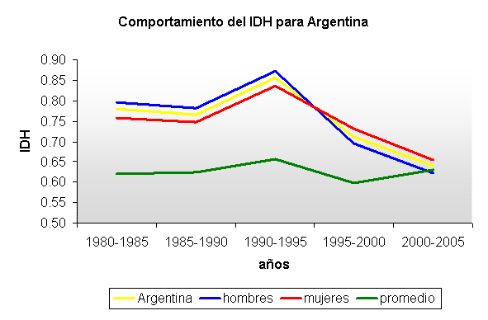

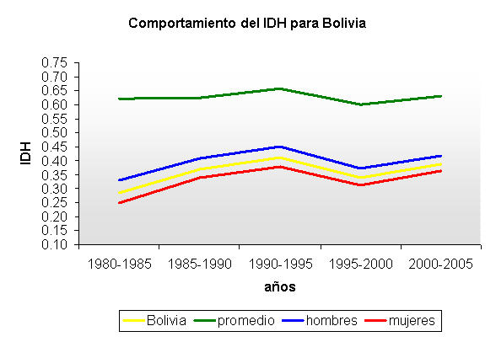

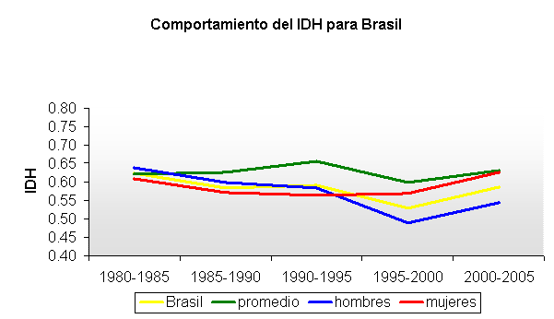

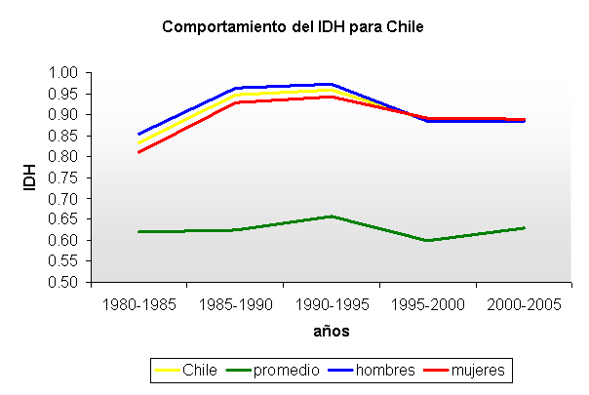

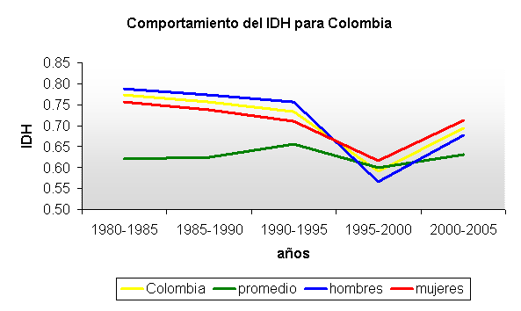

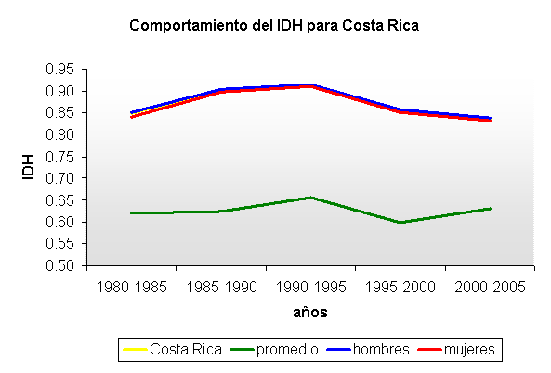

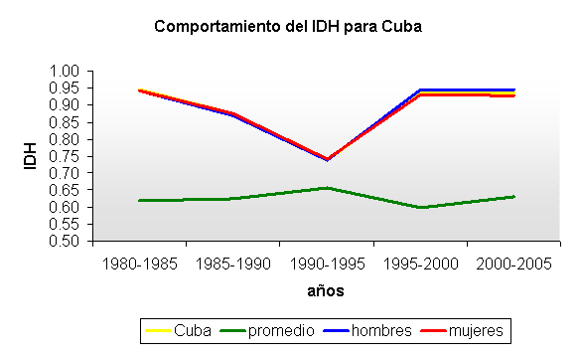

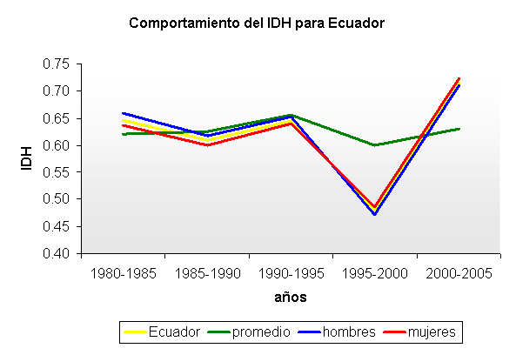

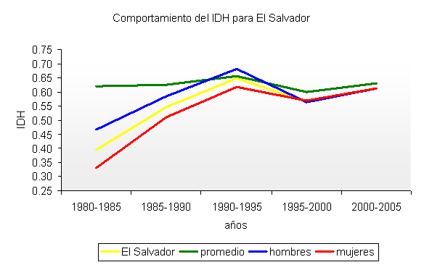

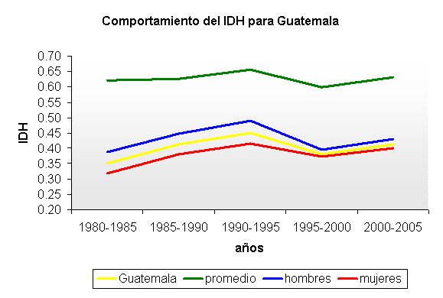
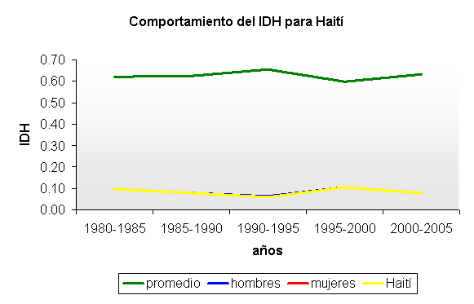

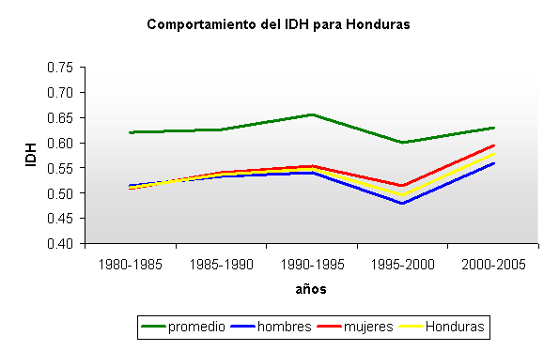

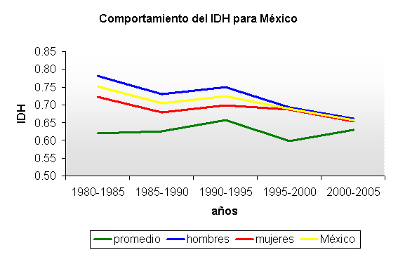

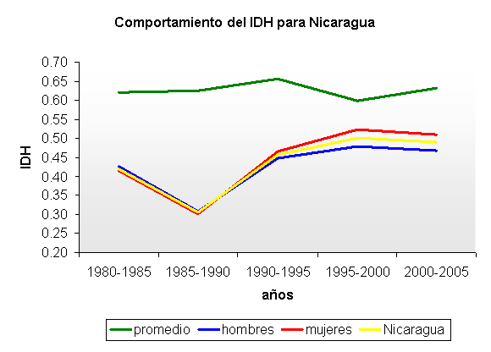
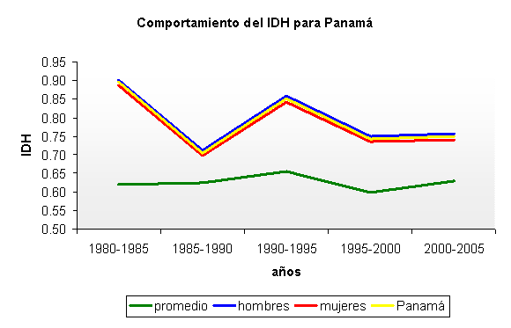

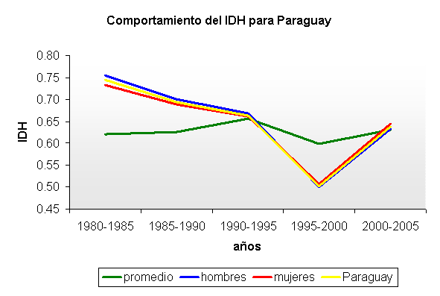
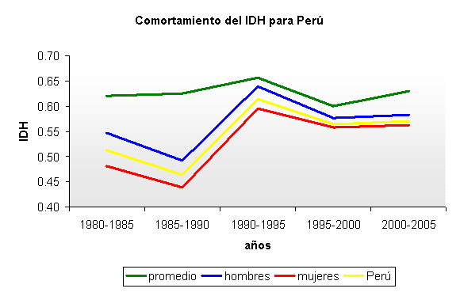
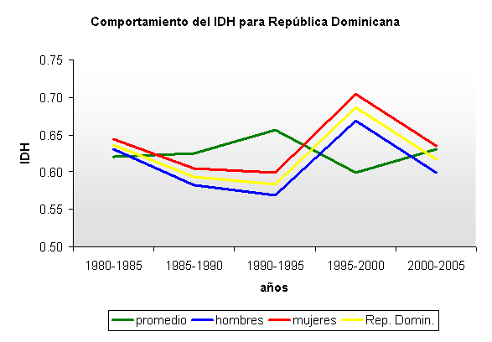

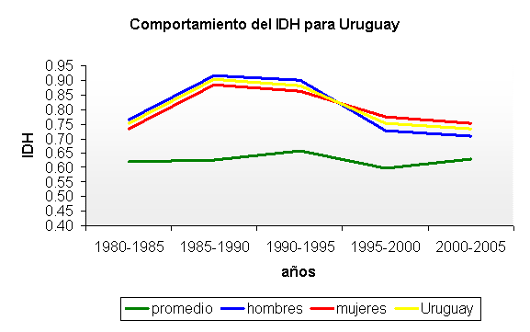

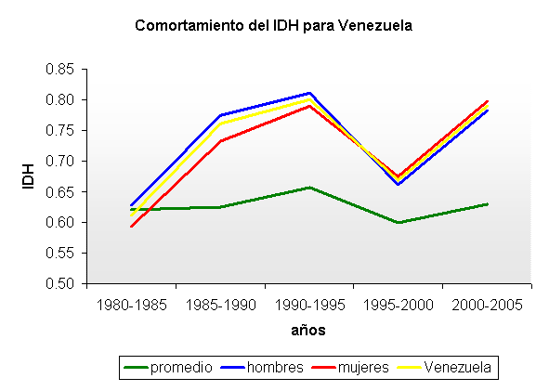

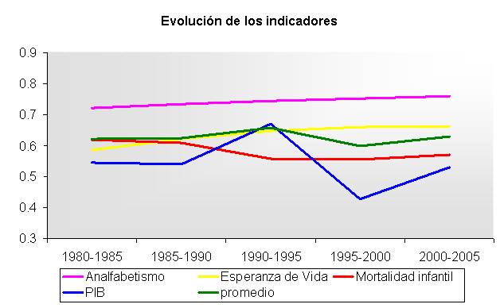

Ésta última gráfica muestra cual fue el indicador que ejerció mayor influencia para que el período del 1990 a 1995 fuera el de mejores resultados en su comportamiento general. Éste fue un período donde el PIB creció significativamente en la mayoría de los países de América Latina, exceptuando fundamentalmente a Cuba que a diferencia del resto de los países en este período su PIB se encuentra en sus peores momentos, como consecuencia de la crisis económica nacional que se hace sentir significativamente en estos años; el resto de los indicadores como promedio promedio, presentan un desarrollo bastante sostenido, sin cambios significativos.
En el caso de Cuba llama la atención el hecho de que su IDH muestra un desarrollo casi inverso al promedio, aunque vale hacer notar que en todo momento se encuentra por encima del mismo. Lo que nos da la medida de la diferencia que existe entre crecimiento y desarrollo económico, pues siendo Cuba el país con menor crecimiento del PIB por habitante a precios constantes del mercado presentó en la etapa de 1990-1995 con la alarmante cifra de -7.2, aún se encontraba por encima de la media en lo que a desarrollo humano se refiere.
A continuación se muestra un mapa que refleja la clasificación de los diferentes países de América Latina según el IDH calculado.

CONCLUSIONES.

La comparación internacional es un tema complejo que requiere de la consideración y el análisis de muchos indicadores y aspectos, los que no siempre resultan homogéneos en cada país.

Un índice por perfecto que sea no es capaz de medir con exactitud el desarrollo que ha alcanzado un país, sin embargo el IDH constituye un instrumento de gran valor para medir con mayor aproximación los niveles de desarrollo humano alcanzados.

Para medir el desarrollo humano deberá tenerse en cuenta un conjunto elementos de carácter multidimensional, los que pueden estar reflejados en indicadores que caractericen la vida socioeconómica, cultural y política de cada país.

No siempre que existe crecimiento hay desarrollo humano; el crecimiento es necesario, pero no suficiente, pues para ello se necesita de un cambio social sostenido que tenga como finalidad el progreso permanente del hombre y del propio país, además para materializar el desarrollo se necesita de aspectos que le resultan inherentes.
BIBLIOGRAFÍA

INFORME SOBRE DESARROLLO HUMANO 2004. Publicado para el Programa de las Naciones Unidas para el Desarrollo (PNUD). Ediciones Mundi-Prensa 2004.
http://hdr.undp.org/reports/global/2004/espanol/pdf/hdr04_sp_complete.pdf

Méndez Delgado, Elier J. “Ensayo en Cuba para medir el Desarrollo Económico Local”. Revista Temas y Reflexiones Corporación Universitaria de Ibagué. Facultad de Ciencias Económicas y Administrativas. Año 4. No. 4, Ibagué, Mayo del 2000.

http://www.eclac.cl/badestat/anuario_2003/esp.htm
http://www.ean.edu.co/2000/serviuni/biblioteca/bh2011R.htm
.. DESARROLLO LOCAL - CUBA. Procedimiento para medir el desarrollo económico local en Cuba / Elier Méndez Delgado y María del Carmen Lloret. -- 6 p. EN: Comercio Exterior. -- México ... http://www.ean.edu.co/2000/serviuni/biblioteca/bh2011R.htm
http://www.eumed.net/cursecon/ecolat/cu/index.htm

http://www.itcilo.it/delnet/pg/frames/intranet/index_intranet.asp?idioma=esp

http://www.monografias.com/trabajos15/desarrollo-territorial-cuba/desarrollo-territorial-cuba.shtml .

http://www.eumed.net/cursecon/ecolat/cu/index.htm

http://hdr.undp.org/reports/global/2003/

http://www.eclac.cl/redesa/documentos/taller2/social/badeinso_doc1.pdf

http://www.eclac.cl/badeinso/Novedades.asp.

INFORME SOBRE DESARROLLO HUMANO 2004. Publicado para el Programa de las Naciones Unidas para el Desarrollo (PNUD). Ediciones Mundi-Prensa 2004. Pág. 36. *Recuadro. 2.4
http://www.ean.edu.co/2000/serviuni/biblioteca/bh2011R.htm .. DESARROLLO LOCAL - CUBA. Procedimiento para medir el desarrollo económico local en Cuba / Elier Méndez Delgado y María del Carmen Lloret. -- 6 p. EN: Comercio Exterior. -- México ... http://www.ean.edu.co/2000/serviuni/biblioteca/bh2011R.htm 2. http://www.eumed.net/cursecon/ecolat/cu/index.htm 3. Méndez Delgado, Elier J. “Ensayo en Cuba para medir el Desarrollo Económico Local”. Revista Temas y Reflexiones Corporación Universitaria de Ibagué. Facultad de Ciencias Económicas y Administrativas. Año 4. No. 4, Ibagué, Mayo del 2000.

